Задания на развитие естественнонаучной грамотности обучающихся на уроках биологии
Цель: разработка заданий, направленных на развитие естественнонаучной грамотности обучающихся.
Естественнонаучная грамотность – это способность человека занимать активную гражданскую позицию по вопросам, связанным с естественными науками, и его готовность интересоваться естественнонаучными идеями.
Естественнонаучно грамотный человек стремится участвовать в аргументированном обсуждении проблем, относящихся к естественным наукам и технологиям, что требует от него следующих компетентностей:
• научно объяснять явления;
• понимать основные особенности естественнонаучного исследования;
• интерпретировать данные и использовать научные доказательства для получения выводов.
Задания в исследовании PISA направлены на оценку компетенций, характеризующих естественнонаучную грамотность, и основываются на реальных жизненных ситуациях.
Задания должны проверять следующие группы естественнонаучных умений:

Научно объяснять явления (4 задания)
Задание № 1.
Установите соответствие между масштабами загрязнения биосферы и их характеристикой.

1. Локальное
2. Глобальное
3. Региональное
а) характерно для городов, крупных промышленных и транспортных предприятий
б) охватывает значительные территории и акватории как результат влияния крупных промышленных районов
в) распространяется на большое расстояние, вплоть до общепланетарного влияния
г) связано с отклонением физических параметров окружающей среды от нормы

Задание №2. Ситуационная задача.
В одном из детских пришкольном лагерей дети ежедневно ходили на прогулку в соседнюю рощу. Каждый день, возвращаясь, они приносили букеты полевых цветов. В лагере пробывало 67 детей. Каждый второй ребенок приносил каждый день в течение недели по одному букету. Сколько букетов было собрано за этот период? Какие экологические последствия имели эти действия?

Задание №3. Ситуационная задача.
Консервные банки, в которых хранятся продукты питания, на заводах производители покрывают слоем олова. Олово предохраняет консервные банки от коррозии, т.е. является своего рода ингибитором химической реакции. В разных регионах страны, попавшие в природу банки, по-разному разлагаются и наносят существенный урон природе. На разложение консервных банок влияет климатический фактор. В северных регионах, за счет низких температур олово быстрее рассыпается в порошок, и лишенное защиты железо быстро подвергается коррозии (ржавеет), а затем тоже рассыпается.
Предложите, как защитить от засорения консервными банками южные края, где нет морозов?

Задание №4. Ситуационная задача.
Покос травы можно осуществлять с помощью триммера, с использование пластиковой лески или биоразлагаемой. Как вы считаете, какая леска нанесёт меньший вред окружающей среды? Свой ответ аргументируйте.

Интерпретировать научную информацию (3 задания)
Задание № 1. Прочитайте внимательно текст «Медузы в мировом океане». На основании данных, представленных в тексте составьте фишбоун «Чудесное творение природы или безжалостный убийца?» .
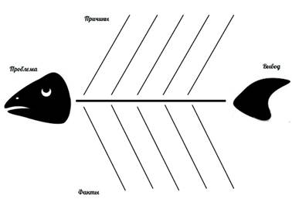
Задание № 2. Перед вами схема «Биотический круговорот». Используя данную схему, выполните задание «Письмо с дырками» вставляя недостающие слова.
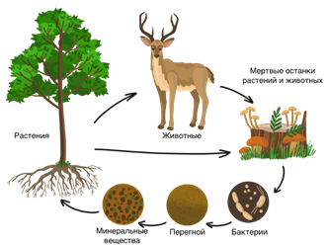
«Письмо с дырками»
Биотический круговорот обеспечивается взаимодействием _____________ основных групп организмов. ________________________ (зеленых растений, осуществляющих ______________, и бактерий, способных к хемосинтезу) — они создают первичное ____________________ вещество. ________________
(_________________ и хищные животные) — они потребляют органическое вещество. _____________ (____________, грибы и _________е животные) — они разлагают __________________ органическое вещество до минерального.

Задание № 3. Прочитайте текст. Дайте аргументированные ответы.
«…Но люди этой красоты не понимают. И жгут костры по всей Земле».
Больше всего от дыма горящих листьев страдают пожилые люди и те, у кого есть заболевания сердца или легких. Поэтому, прежде чем бросить мусор в огонь, подумайте, как это может отразиться на вашем здоровье и здоровье ваших близких. Кроме непосредственной угрозы человеческому здоровью, сжигание листьев и сухой травы приводит и к другим негативным последствиям: — в сухих листьях сгорают зимующие в них полезные насекомые ... Не жгите ботву в огородах! Ботву лучше складывать в компостные ямы. Таким образом, Вы убережете от пожаров дома, легкие горожан от вредного дыма, а для огородов на следующий год будет хорошее удобрение.
Вопрос: Можно ли сжигать опавшие листья? 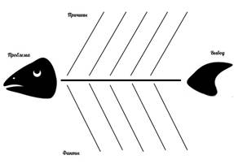
Подумайте и предложите три экологических способа утилизации опавшей листвы:
____________________________________________________________
____________________________________________________________
____________________________________________________________

Проводить учебное исследование (3 задания)

Задание №1. На занятиях внеурочной деятельности «Биолог-исследователь» ученики 5 класса проделали следующий опыт. На дно трехлитровой банки положили землю и посадили отростки комнатных растений. Увлажнили почву. Плотно закрыли банку крышкой и запечатали горячим воском. Ежедневно в дневник наблюдений вносили изменения, происходящие внутри банки. Все растения продолжали расти и развиваться. Спустя 10 дня проверили наличие в банках кислорода. Для этого открыли банку и опустили горящую лучинку. В банке лучинка продолжала гореть.
Объясните, почему растения не погибли без доступа кислорода?

Задание №2.
В магазине «Магнит» продают много сортов яблок. Яблоки отличают по внешним признакам и на вкус. Более спелые плоды яблок значительно слаще незрелых. Из уроков биологии вы знаете, а именно в процессе фотосинтеза, образуется крахмал-биополимер, мономером которого является глюкоза. Доступным в домашних условиях реактивом на крахмал является йод. А еще известно, что крахмал не имеет сладкого вкуса, тогда как глюкоза сладкая.
Вопросы:
1. Какой способ определения зрелости яблок можно предложить Кате?
2. Что предполагается наблюдать в ходе эксперимента?

